**Лабораторная работа №2 Испытание различных материалов на сжатие**

Образец 1. Дерево вдоль волокон

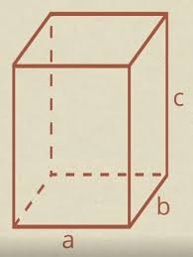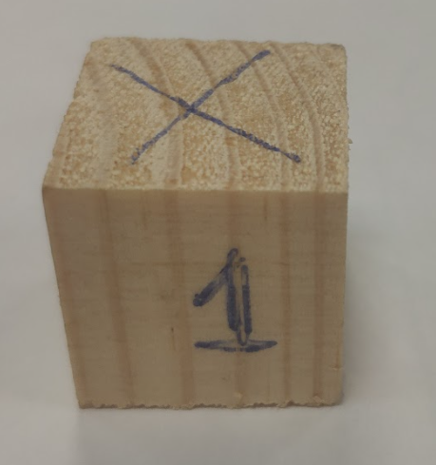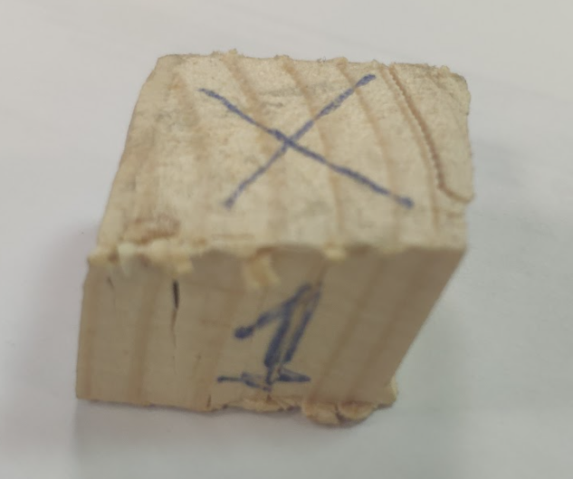

|  |  |  |
| --- | --- | --- |
| Размеры | до нагружения, мм | после нагружения |
| a | 20 | 22 |
| b | 19,5 | 20 |
| c | 21 | 15 |
| Площадь поперечного сечения 390 мм^2 | | |

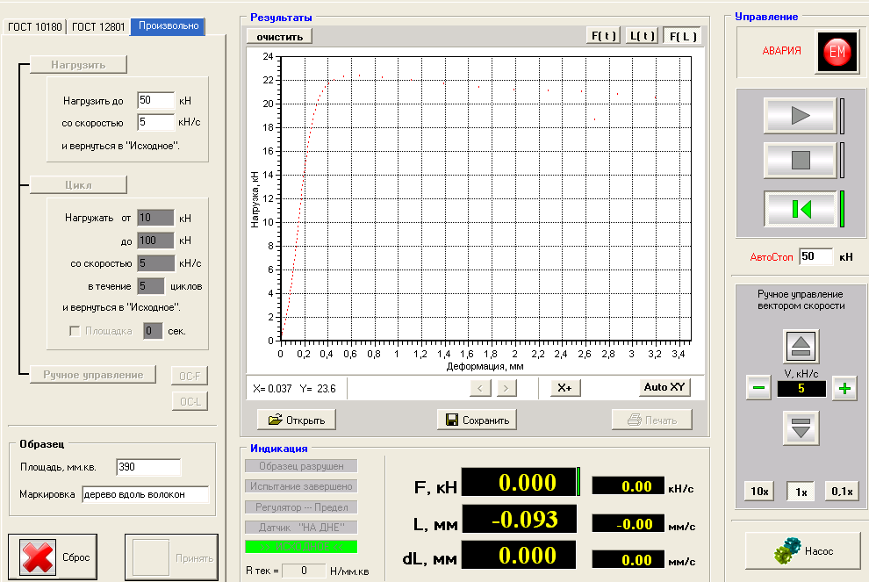

Образец 2. Дерево поперек волокон

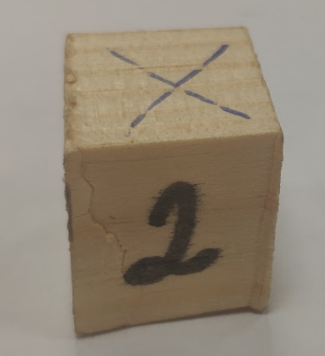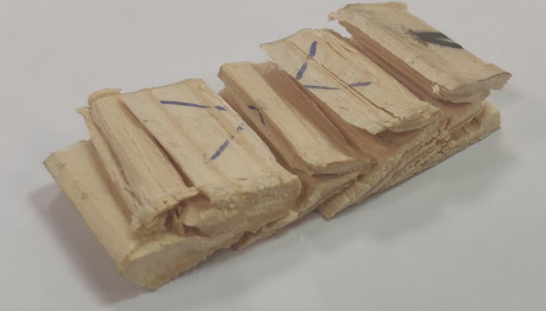

|  |  |  |
| --- | --- | --- |
| Размеры | до нагружения, мм | после нагружения |
| a | 18 |  |
| b | 20,5 |  |
| c | 20 | 6 |
| Площадь поперечного сечения 373 мм^2 | | |

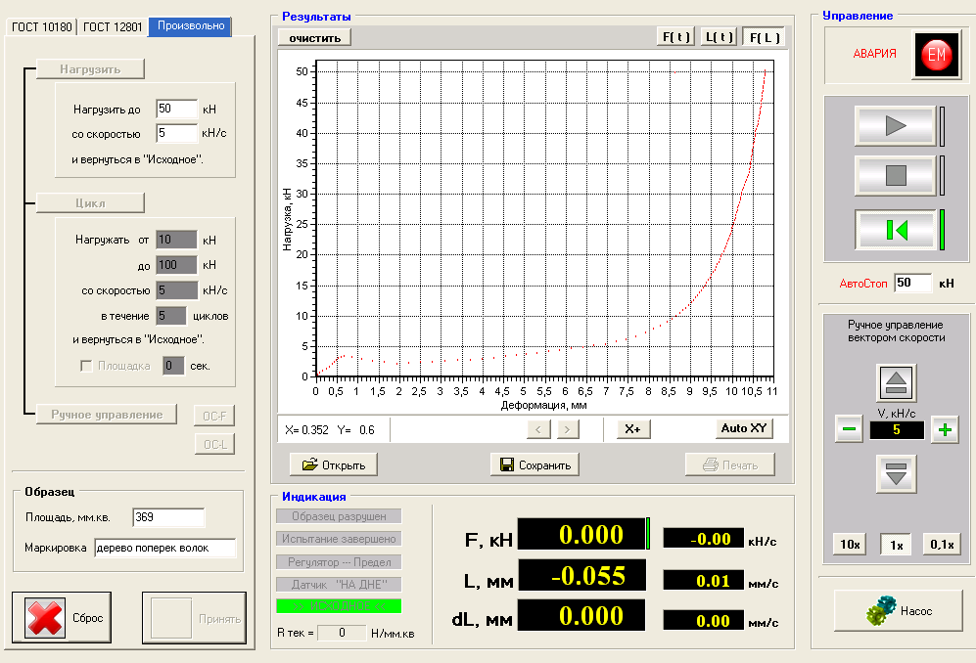

Образец 3 Феррит

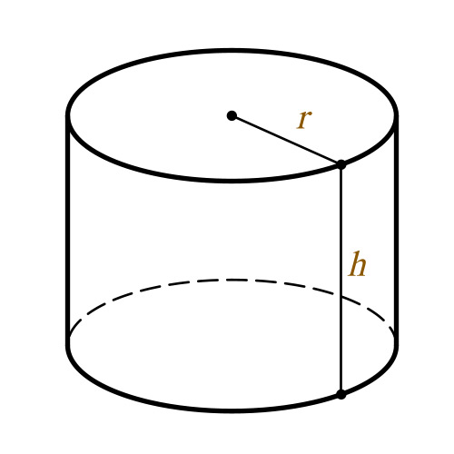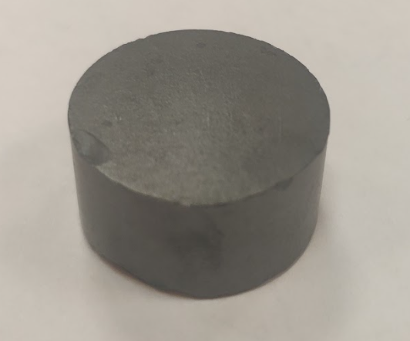

|  |  |  |
| --- | --- | --- |
| Размеры | до нагружения, мм | после нагружения |
| h | 12 | 12 |
| D | 21,8 | 21,8 |
| Площадь поперечного сечения 373 мм^2 | | |

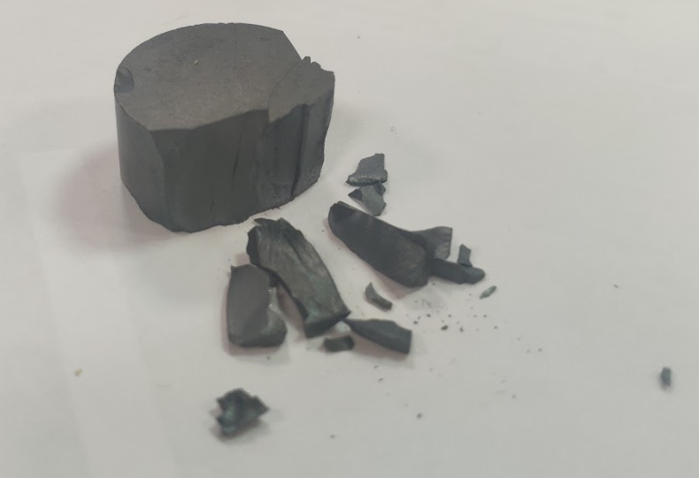

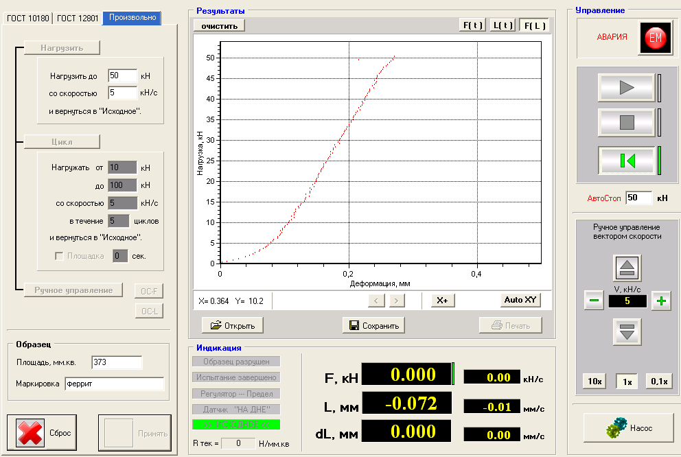

Образец №4 Винипласт

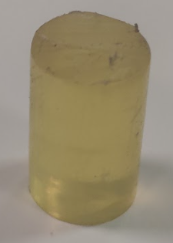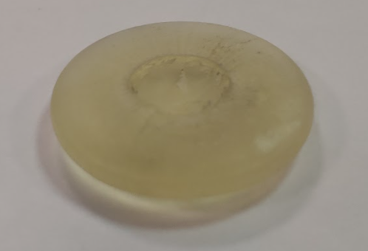

|  |  |  |
| --- | --- | --- |
| Размеры | до нагружения, мм | после нагружения |
| h | 15,5 | 4 |
| D | 11 | 23 |
| Площадь поперечного сечения 95 мм^2 | | |

